**上海东海职业技术学院**

**学生自主学习系统**

**（学生前台）**

**操作说明**

目录

1. 系统登录 3

2. 首页 3

2.1首页说明 3

2.2个人信息 4

2.3在线课堂 5

2.4我的小伙伴 13

2.5消息 13

2.6我的足迹 15

2.7个人日记 15

2.8设置 16

2.9搜索 16

2.10退出 17

**建议：使用浏览器IE8以上、谷歌、火狐最新版访问本系统**

# 系统登录

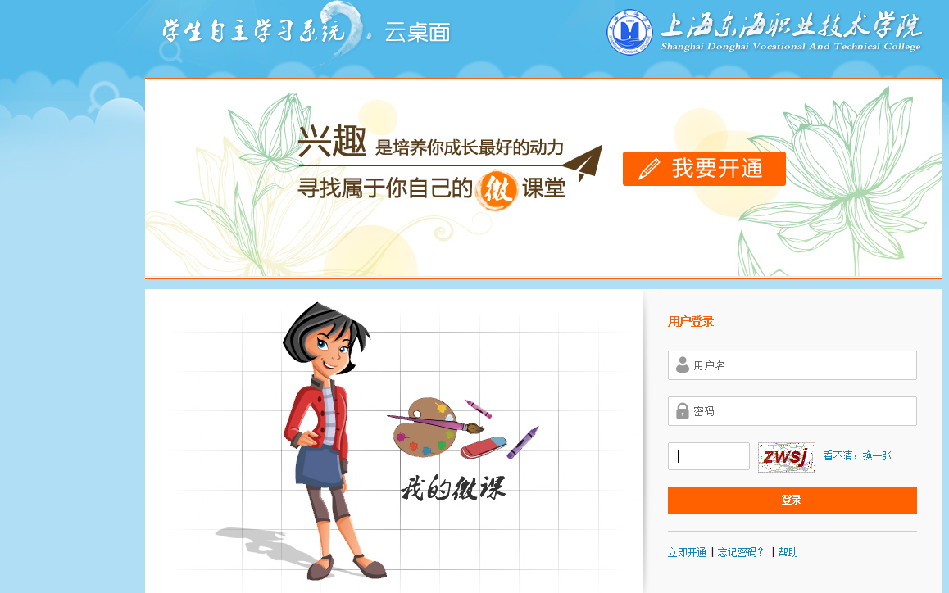

* 网址：<http://210.35.115.28/dhzx_xs/login>
* 输入用户名、密码（用户名是学生学号，初始密码：123456）。
* 点击登录系统。

# 首页

## 2.1首页说明

* 首页分为四大块：上侧为菜单及搜索框；菜单左下方为学生头像及相关信息查看与操作链接；学期人像为消息提醒（当有消息提醒时显示，没有时不显示）；下方为四大主要常用查看链接。

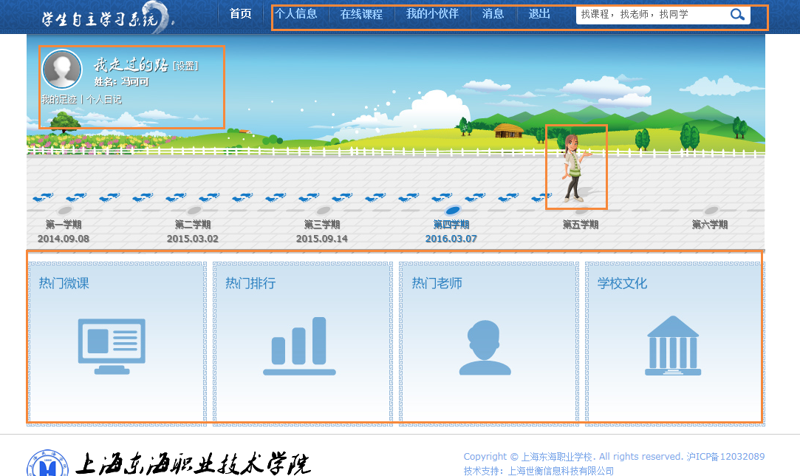

## 2.2个人信息

* 点击菜单“个人信息”，将出现学生信息查看页面。

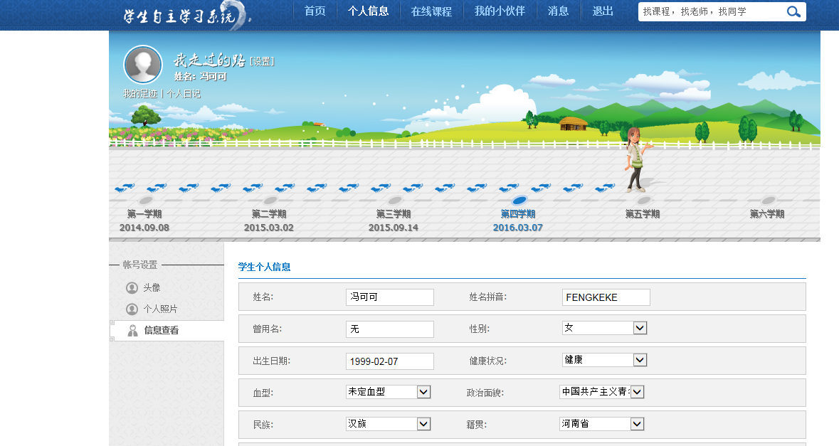

## 2.3在线课堂

* 鼠标移到菜单”在线课堂“，将出现如下菜单，进行学习查看。

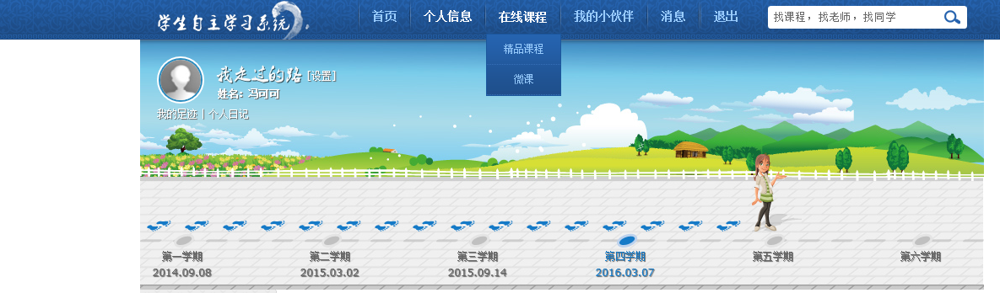

* 点击菜单“网络课程”，可查看所有网络课程

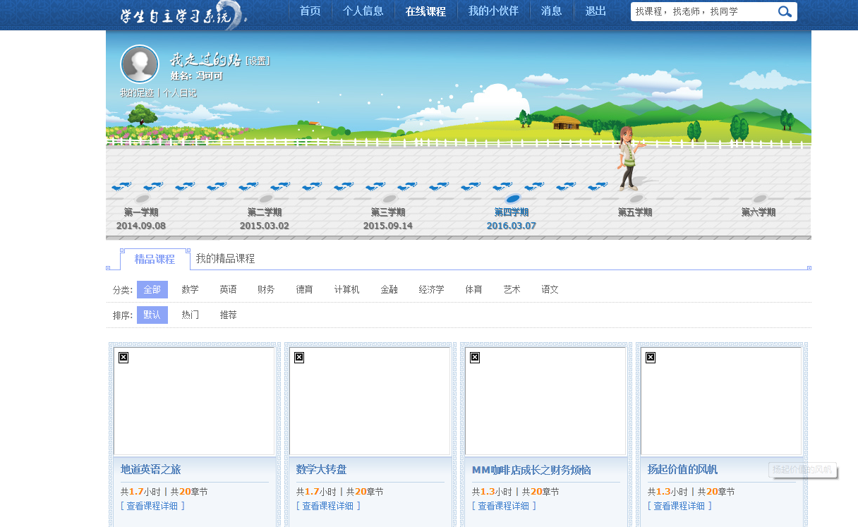

* 可切换TAB标签“我的网络课程”可查看已学习的网络课程。

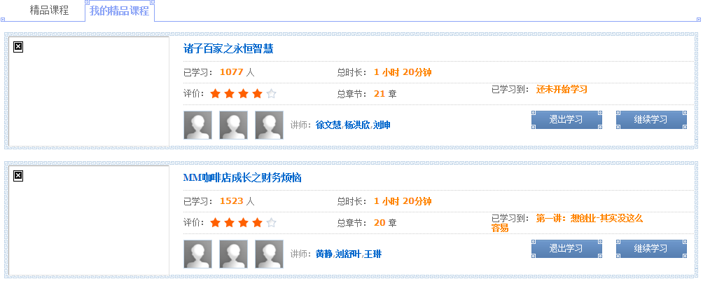

* 点击“退出学习”按钮，可取消对该课程的报名。
* 点击“继续学习”按钮可开始学习该网络课程。

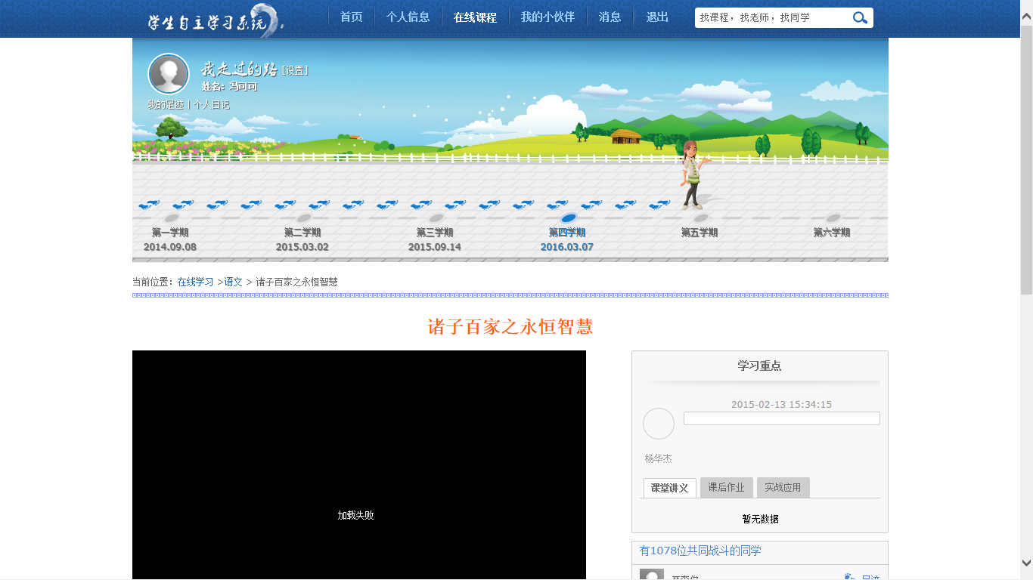

* 点击“赞”和“踩”可对视频评价，

**C:\Users\Administrator\AppData\Local\Yixin\EasyChat\65fd2d1da74822936b5501e22065bd4f\image\55f0f4ff6456d3408b5831a96669f475.png**

* 点击“我要评价”后的五角星可对老师进行打星评价。

**C:\Users\Administrator\AppData\Local\Yixin\EasyChat\65fd2d1da74822936b5501e22065bd4f\image\3e422e33ce68894fbf3c697f90153a56.png**

* 填写自己的课堂笔记，点击“发布笔记”，可记录自己的课堂笔记，如果选择共享，该笔记将会对所有人公开，如果不勾选将不对所有人公开。

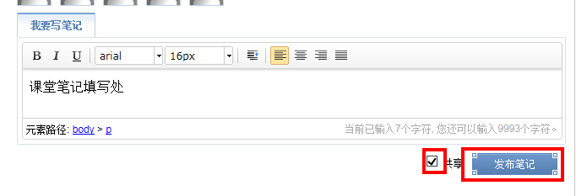

* 在TAB标签“我的笔记”和“大家共享的笔记”可查看自己的笔记和大家共享的笔记

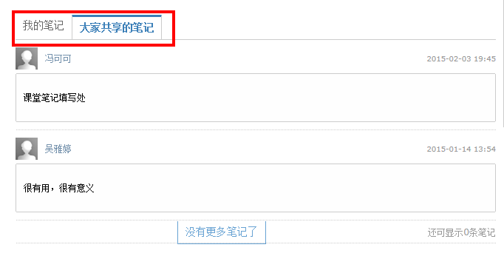

* 在页面右侧的“学习重点”，可查看“课堂讲义”

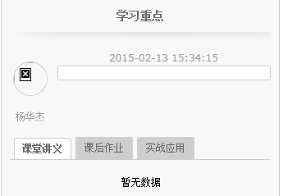

* 在页面左下方将看到选择该门课的学生。

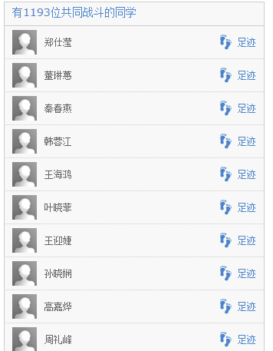

* 点击“足迹“链接将查看共同战斗同学的选课情况

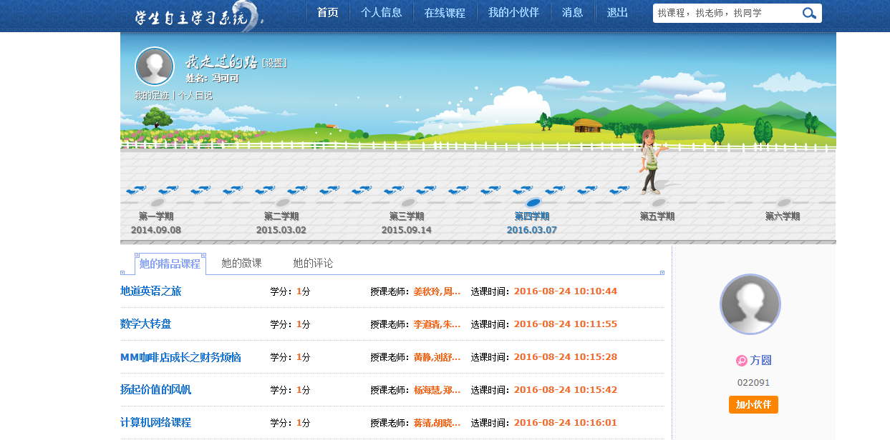

* 点击按钮“加小伙伴”，可添加该同学为伙伴
* 点击菜单“微课”，可查看所有的微课课程

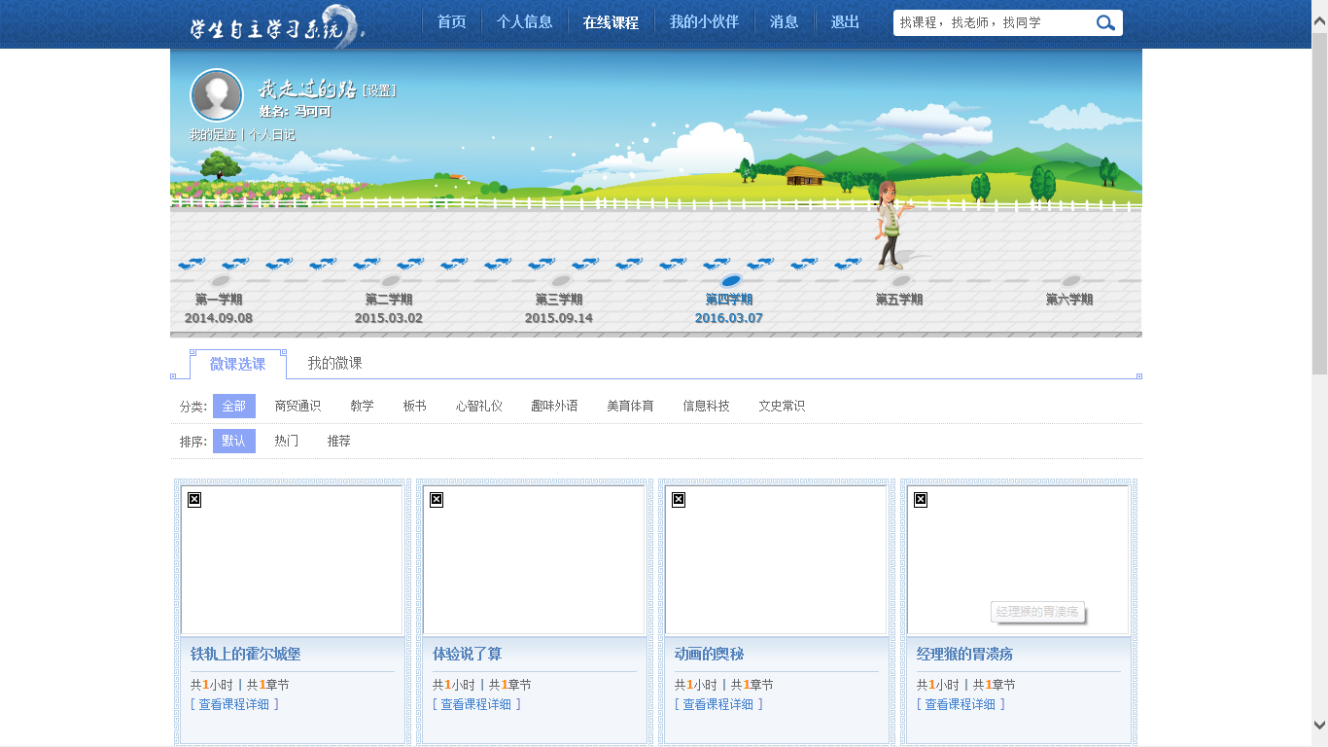

* 点击TAB标签“微课选课”可查看全部课程。

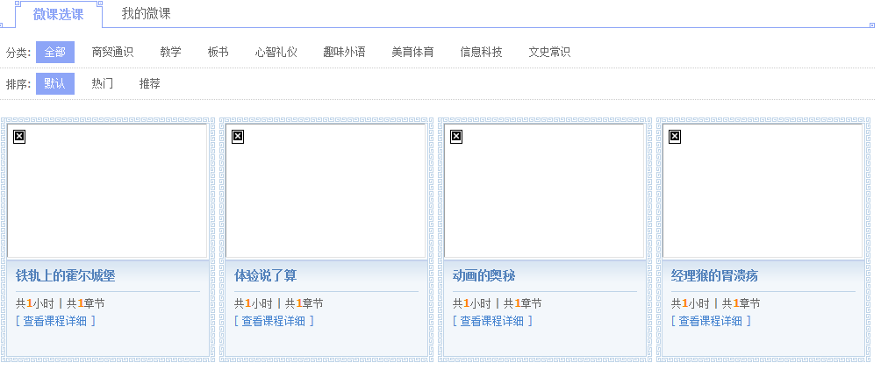

* 点击按钮“我的微课”，可查看我已学习的微课，并进行学习课程。

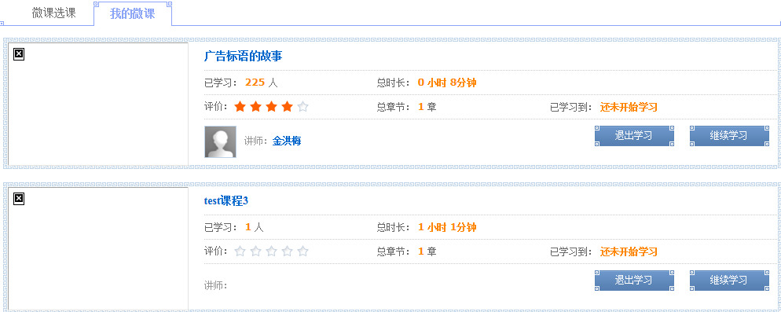

* 点击按钮“继续学习”

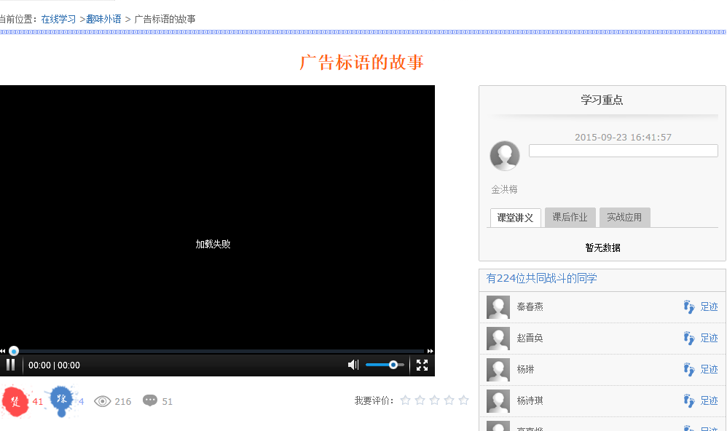

* 点击“赞”和“踩”可对视频评价，



* 点击“我要评价”后的五角星可对老师进行打星评价。

**C:\Users\Administrator\AppData\Local\Yixin\EasyChat\65fd2d1da74822936b5501e22065bd4f\image\3e422e33ce68894fbf3c697f90153a56.png**

* 填写自己的课堂笔记，点击“发布笔记”，可记录自己的课堂笔记，如果选择共享，该笔记将会对所有人公开，如果不勾选将不对所有人公开。



* 在TAB标签“我的笔记”和“大家共享的笔记”可查看自己的笔记和大家共享的笔记



* 在页面右侧的“学习重点”，可查看“课堂讲义”，完成“课后作业”，和“实战应用”

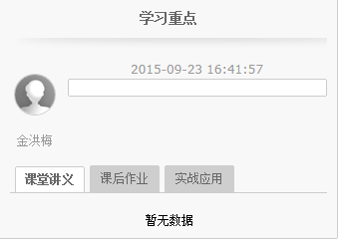

* 在页面左下方将看到选择该门课的学生。



* 点击“足迹“链接将查看共同战斗同学的选课情况

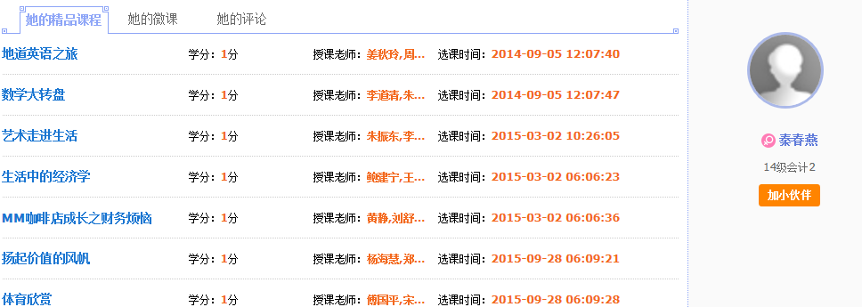

* 点击按钮“加小伙伴“，可添加该同学为伙伴

## 2.4我的小伙伴

* 点击菜单”我的小伙伴“，查看我的小伙伴信息

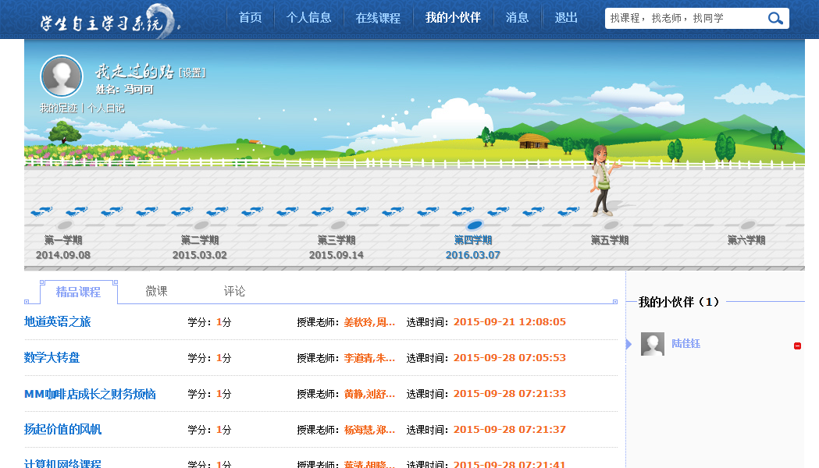

## 2.5消息

* 点击菜单”消息“，可查看自己的消息

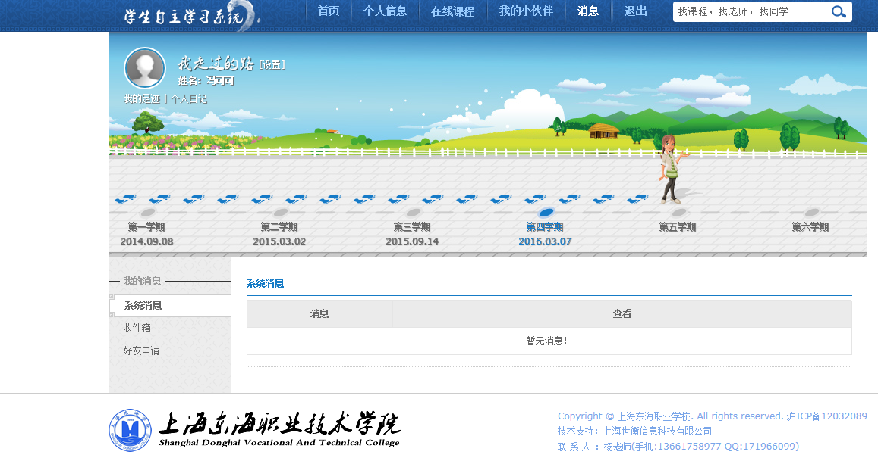

* 点击左侧菜单”系统消息“，将查看自己的系统消息。

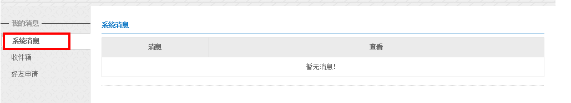

* 点击左侧菜单”收件箱“，将查看自己的收件箱信息。

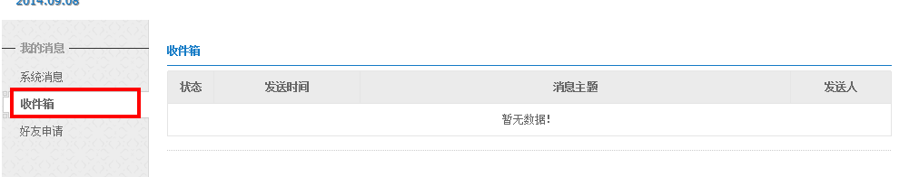

* 点击左侧菜单”好友申请“，将查看自己添加好友和好友申请的情况。

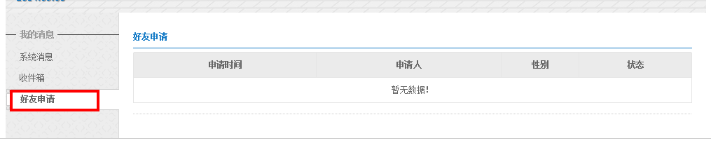

## 2.6我的足迹

* 点击头像下方的”我的足迹“可查看我的评论信息

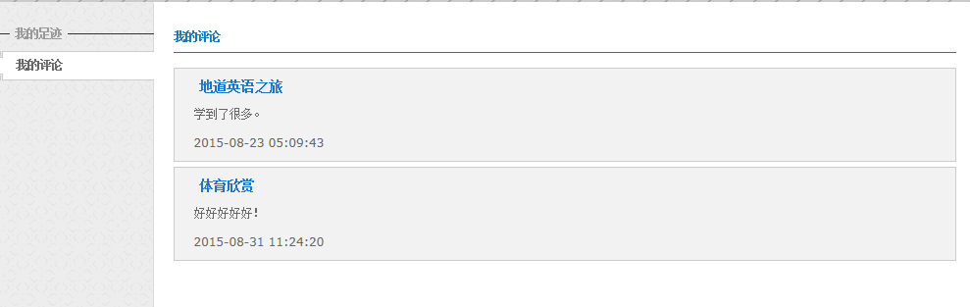

## 2.7个人日记

* 点击头像下方的“个人日记“，可查看个人日记信息

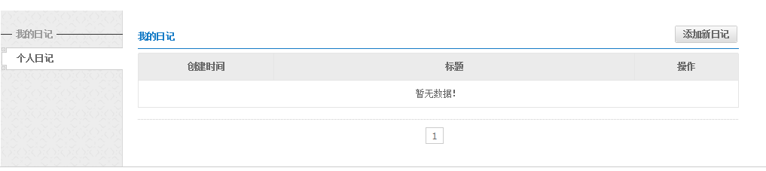

* 点击”添加日记“按钮，可添加日记

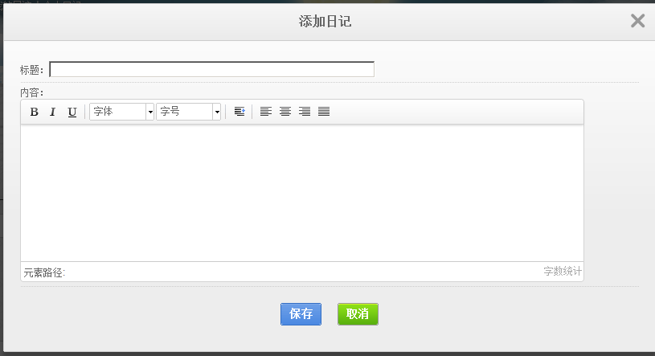

## 2.8设置

* 点击头像后方的“设置“链接可以设置个人信息。

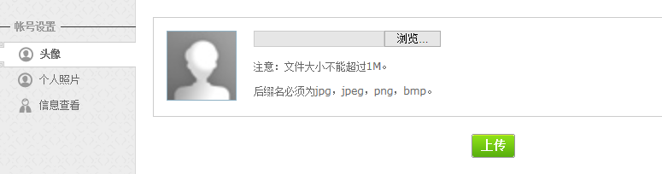

* 点击左侧菜单“个人照片“，可查看个人照片

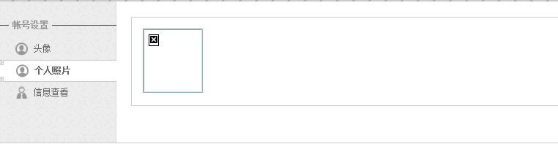

* 点击左侧菜单”信息查看“，可查看采集后的个人信息。

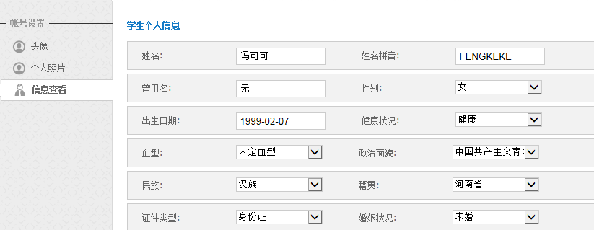

## 2.9搜索

* 在搜索框中输入要搜索的内容，点击查询，将查询相关的课程，教师和学生信息。

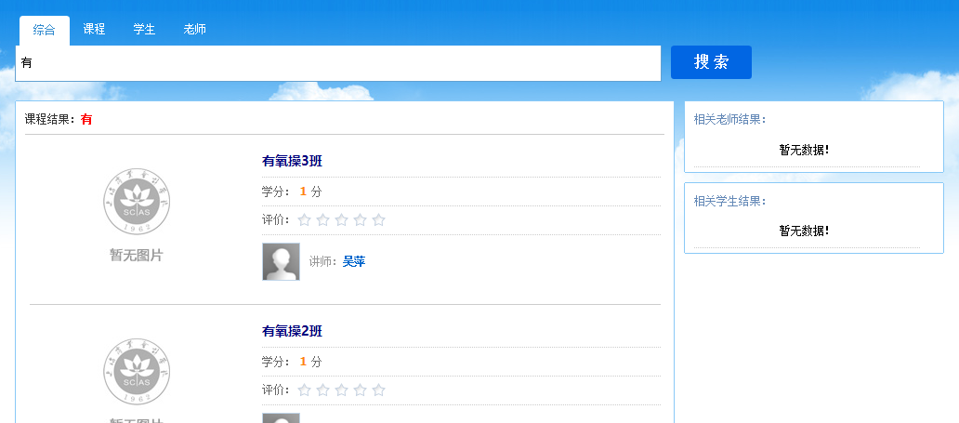

* 可根据TAB标签，进行切换搜索课程、教师、学生信息。

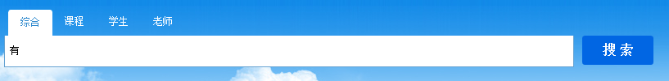

## 2.10退出

* 点击菜单”退出“，将退出系统